BIServer：

Pentaho的bi平台，集成环境

PDI：

ETL数据加工工具Kettle，pentaho的数据集成解决方案。（抽取、转换、装载）

PRD：

数据展现工具

WEKA：

数据挖掘工具

Mondrian：

Olap（数据分析处理），OLAP是数据仓库系统的主要应用，支持复杂的分析操作，侧重决策支持，并且提供直观易懂的查询结果。

**部署pentaho平台：**

文件夹如下，看到start-pentaho的批处理文件，如果点开后命令行窗口会一闪而过，先看是否安装好了jdk。

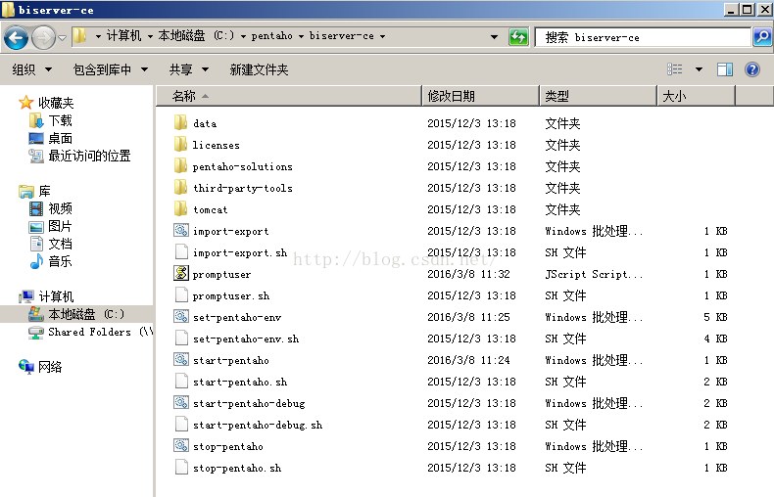

        这个时候，再去执行Pentaho文件夹里的start-pentaho批处理文件，如果还是不行。进入Pentaho文件夹里的tomcat文件夹里的bin文件夹，自带的tomcat服务器是绿色版的，所以得添加下JDK和tomcat自身的路径，找到startup批处理文件，右键编辑，在开头加上这两行，注意替换下你自己的路径，第二行是pentaho自带的tomcat目录路径，当然，如果另外安装了tomcat来运行就不用自带的tomcat服务器了。

SET JAVA_HOME=C:\Program Files\Java\jdk1.8.0_31

SET CATALINA_HOME=D:\pentaho\biserver-ce-6.1.0.1-196\biserver-ce\tomcat

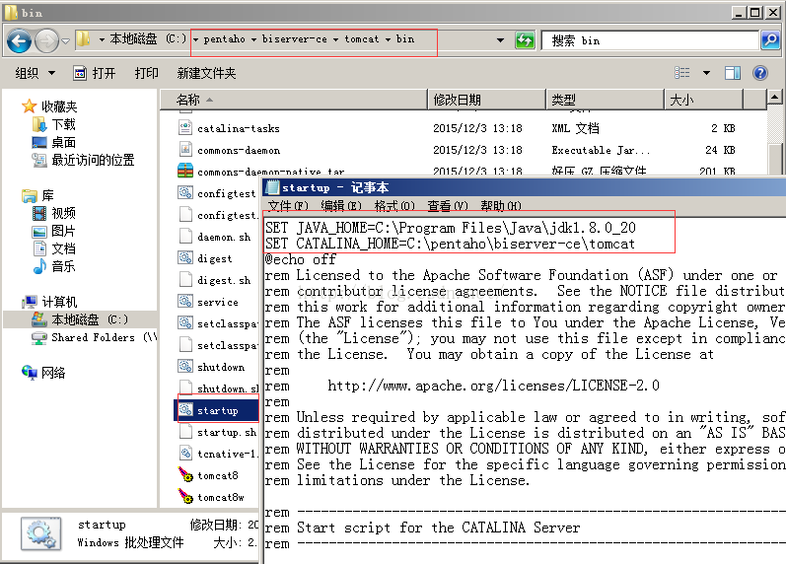

     到这里基本上就可以运行Pentaho文件夹里的start-pentaho来启动了，启动需要一段时间。

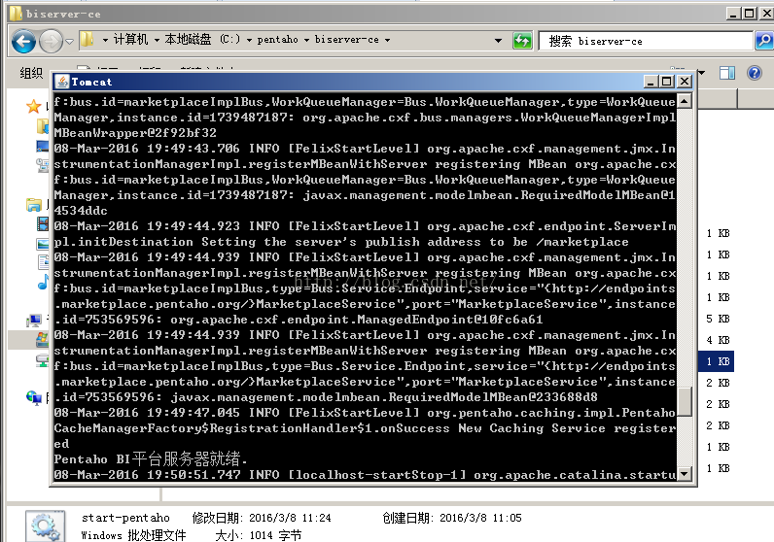

     在windows server服务器里打开IE浏览器输入<http://localhost:8080/>，就可以看到如下登录界面了。输入默认用户名:admin，密码:password。就可以登录了。

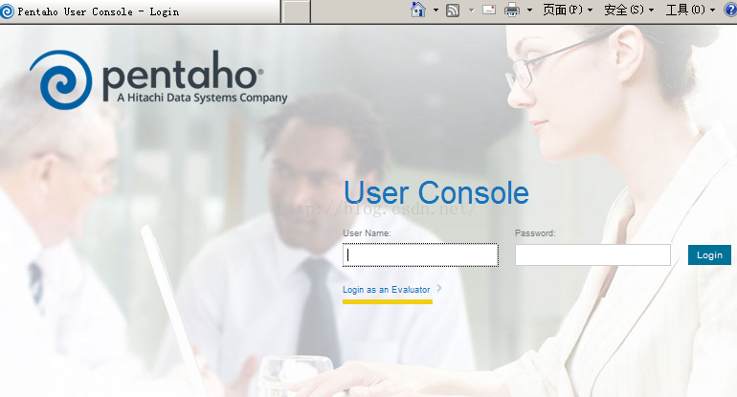

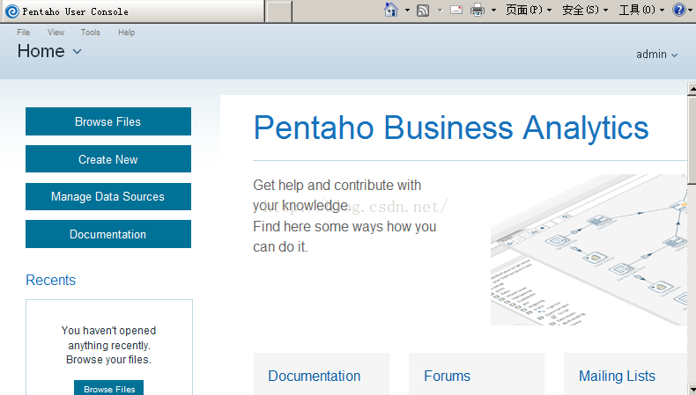

      这是在虚拟机里用浏览器访问，如果要在虚拟机外面的物理机浏览器访问呢，找到虚拟机网卡的IP地址，然后在物理机浏览器里输入：IP地址:8080就可以了，但是一开始我在外面访问不了，然后就到虚拟机里把服务器防火墙关了，再去物理机上访问就可以了。

